VCW: Nichts zu holen am Neckar

(VCW / Wiesbaden / 06.10.2024) Wer beim Triple-Sieger (Meister, Pokalsieger, Supercup) bestehen will, muss über alle benötigten Sätze hinweg überperformen. Das ist dem VC Wiesbaden am Samstagabend bei Allianz MTV Stuttgart nicht gelungen. Die Hessinnen verloren in der rotbestuhlten SCHARRena vor 1.744 erfolgsverwöhnten Zuschauern glatt mit 0:3 (18:25, 10:25, 14:24).
Der VCW-Tross hatte sich eigentlich fest vorgenommen, den Tanker der 1. Volleyball Bundesliga Frauen zu ärgern – das gelang zumindest im Ansatz im ersten Satz. In den Kapiteln zwei und drei entfachte der Favorit nahezu durchgehend hohe Wellen, während der VCW sein Ruder aus Augen und Händen verlor. „Wir haben wenig Lösungen angeboten, keine Frage. Aber dieses Spiel war kein echter Gradmesser. Wir müssen unsere Punkte gegen andere Teams holen“, resümierte VCW-Geschäftsführer Christopher Fetting nach dreimal 21 Minuten.
Beide Mannschaften begannen u.a. mit Wechseln im Zuspiel: Beim VCW lief Adriana Wełna (Polen) erstmals von Beginn an auf (zunächst für Anja-Marija Jonjev; Serbien); bei Stuttgart stand Milana Božić (Bosnien-Herzegowina, ehemals VCW) in der Startaufstellung. Olivia Rusek (Polen/USA) begann im Wiesbadener Außenangriff zunächst für Tanja Großer.
Anfangswiderstand …
Der Gastgeber legte furios los und schickte den VCW schnell mit 1:6 in Rückstand, was Chefcoach Benedikt Frank zur ersten Auszeit veranlasste. Sein Team fand zu mehr Ruhe und stabilisierte sich vor allem in der Abwehr. Eine lange Rallye beendeten die Stuttgarterinnen mit einem Ball ins Aus, damit verkürzte Wiesbaden auf 6:9 (später 10:13, 15:18). Als der Meister dann aber durch geballte Angriffsmacht auf 20:15 enteilte, bat Frank seine Damen erneut zum Gespräch. Sein Team wehrte wenig später beim Stand von 16:24 noch zwei von acht Matchbällen ab, gab dann aber den ersten Abschnitt mit 18:25 ab. Dennoch ging man guten Mutes in die kurze Wechselpause.
… dann kein Rezept mehr
Im zweiten Kapitel machte die Mannschaft von Chefcoach Konstantin Bitter dann rasch vehement deutlich, dass man sich einen frühen Feierabend vorgenommen hatte. Stuttgart gab von Beginn an unmissverständlich das Tempo vor (8:2, 16:7). Der VCW vermochte nicht mehr selbstbestimmt zu agieren. Libera Rene Sain (Kroatien) flog zwar ein ums andere Mal mit beeindruckenden Hechtbaggern übers Parkett, aber aus einer zunehmend wackeligen Annahme heraus ließ sich kaum mehr Brauchbares zaubern. Es fehlte an Eindruck hinterlassenden Lösungen im Angriff gegen einen sehr hohen Bock auf der anderen Seite. Bälle prallten von der Gummiwand zurück. Coach Bitter verschaffte beim 21:8 der erst 17-jährigen Marie Steinhilber im Mittelblock ein paar Einsatzminuten. Die 13 Jahre ältere Außenangreiferin Toni Stautz machte schließlich das 25:10 für ihre Allianz klar. Nun lag der VCW also 0:2 hinten.
Im dritten Satz wehrte sich der VCW zu Beginn noch redlich (3:3, 4:4). Als VCW-Diagonale Celine Jebens auf 8:9 stellte, nahm Konstantin Bitter seine Mädels dann mal zur Seite. Mit Erfolg. Die Gäste konnten nun dem Druck, der vor allem von Krystal Rivers (USA; Diagonal) und Toni Stautz ausging, nichts mehr entgegensetzen (9:13; 10:20). Rasch war der Käs gegessen. Talent Steinhilber, kurz zuvor noch einmal für Breland Morrissette (USA) auf den Platz gekommen, verwandelte gleich den ersten von zehn Matchbällen vielumjubelt zum 25:14 – und das war gleichbedeutend mit dem 0:3 für den Gast aus Hessen.
Punktausbeute und MVPs
Krystal Rivers (16) und Toni Stautz (13) scorten am häufigsten auf Gastgeberseite, Rachel Gomez (7), Celine Jebens und Gréta Kiss (je 5) beim VCW. Rene Sain holte sich die silberne MVP-Medaille ab, Gold ging an Toni Stautz. Anmerkung: Antonia Stautz wechselte in dieser Saison vom SC Potsdam an den Neckar. Im Mai 2023 feierte sie im damals schon reifen Alter von 29 Jahren ihr Debüt in der deutschen Frauen-Nationalmannschaft.
Während sich Allianz MTV Stuttgart nach drei Spielen ohne Satzverlust als Tabellenführer für die beiden nächsten Heimspielkrachern gegen Schwerin und Dresden „bestens gerüstet“ sieht, bereitet sich der VCW nun akribisch auf die anstehende Heimpartie gegen den Dresdner SC vor (12. Oktober, 19:00 Uhr). Dann werden die Karten neu gemischt.

STATEMENTS
Benedikt Frank: „Wir haben im ersten Satz ein paar gute Sachen gemacht. Block-Defense und Service waren gar nicht so verkehrt. Stuttgart hat auch nicht immer aus der besten Position herausgespielt. Wir haben dann aber z.B. auch lange Ballwechsel nicht mehr kontrollieren können, das hätte man besser lösen müssen. Bei uns fehlt es in dieser neuen Formation in so einem Match schlichtweg noch an Erfahrung.“
Olivia Rusek (Außenangriff): „Im ersten Satz war unsere Abwehr eigentlich oft auf der Höhe, aber im weiteren Verlauf haben wir einfach keinen Zugriff mehr gefunden. Unser System funktionierte nicht. Dann ging auch die Zuversicht verloren. Gegen Stuttgarts starken Block war an diesem Abend kein Kraut gewachsen. In der Annahme konnte ich unseren beiden Zuspielerinnen nur selten gute Pässe geben, das war schade. Im Angriff und Block habe ich mich aber eigentlich gut gefühlt. Ich mag es, Risiken im Angriff anzunehmen. Das will ich gegen die kommenden Gegner auch beweisen. Ich behalte den Kopf oben und fokussiere mich jetzt neu“.

TERMINE
1. Volleyball Bundesliga Frauen
5. Oktober 2024 (Samstag, 19:00 Uhr)
Allianz MTV Stuttgart – VCW
(Stuttgart, SCHARRena)
12. Oktober 2024 (Samstag, 19:00 Uhr)
VCW – Dresdner SC
(Wiesbaden, Sporthalle am Platz der Deutschen Einheit)
DVV-Pokal
09. / 10. November 2024
VCW-Auswärtsgegner und Termin stehen noch nicht fest
CEV Volleyball Challenge Cup (1/16-Finale)
05. – 07. November 2024
auswärts: beim Sieger des 1/32-Finales zwischen
AO Thiras (Griechenland, Insel Santorini) und
Galatasaray Daikin (Türkei, Istanbul)
14. November 2024 (Donnerstag, 19:30 Uhr)
Rückspiel in Wiesbaden
Tickets: Veranstaltungen von VC Wiesbaden | vivenu
Die Spiele der 1. Volleyball Bundesliga werden live und on-Demand auf der Streaming-Plattform DYN übertragen.

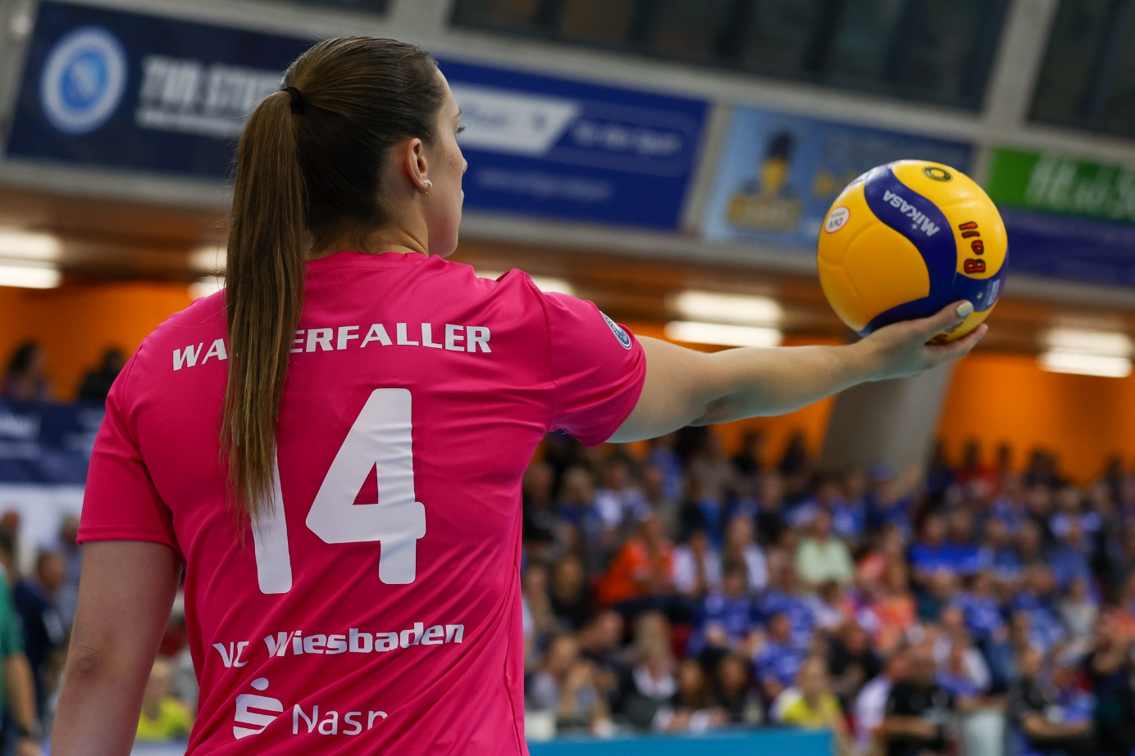VCW: Nichts zu holen am Neckar
Foto: Detlef Gottwald | www.detlef-gottwald.de

Über den VC Wiesbaden
Der 1. Volleyball-Club Wiesbaden e.V. wurde 1977 gegründet und ist spezialisiert auf Frauen- und Mädchenvolleyball. Die professionelle Damen-Mannschaft ist seit 2004 ohne Unterbrechung in der
1. Volleyball-Bundesliga vertreten und spielt ihre Heimspiele in der Sporthalle am Platz der Deutschen Einheit, im Herzen der hessischen Landeshauptstadt. Die bislang größten sportlichen Erfolge des VC Wiesbaden sind der Einzug in das DVV-Pokalfinale in der Saison 2012/2013 und 2017/2018 sowie die Deutsche Vizemeisterschaft in der Saison 2009/2010. Auch die erfolgreiche Nachwuchsarbeit ist Teil des VCW. Aktuell bestehen über 30 Nachwuchs-Teams, die in den vergangenen Jahren zahlreiche Titel bei überregionalen Volleyball-Meisterschaften sowie im Beachvolleyball erkämpften. Als Auszeichnung dafür erhielt der VC Wiesbaden im Jahr 2016 das „Grüne Band“ des Deutschen Olympischen Sportbundes (DOSB). Der VC Wiesbaden ist Lizenzgeber der unabhängigen VC Wiesbaden Spielbetriebs GmbH, die die Erstliga-Mannschaft stellt. Der Verein ist zudem Mitglied der Volleyball Bundesliga (www.volleyball-bundesliga.de) sowie des Hessischen Volleyballverbands (www.hessen-volley.de). Das Erstliga-Team wird präsentiert von dem Platin-Lilienpartner ESWE Versorgung (www.eswe.com).
Text- und Bildmaterial stehen honorarfrei zur Verfügung – beim Bild gilt Honorarfreiheit ausschließlich bei Nennung des Fotografen. Weitere Pressemitteilungen und Informationen unter: www.vc-wiesbaden.de

